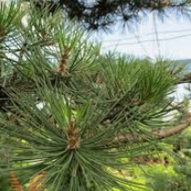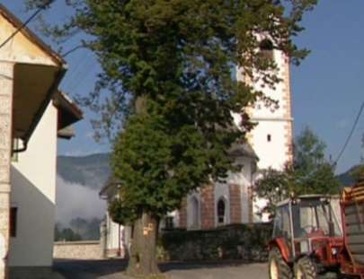Kaj spada skupaj? Prvi primer je rešen.

**Slika 2**

**Slika 3**

|  |
| --- |
| A slika 5 HRAST |
| B |
| C |
| Č |
| D |
| E |
| F |
| G |

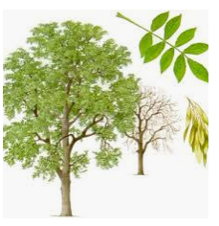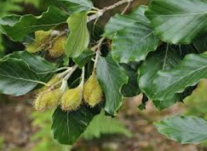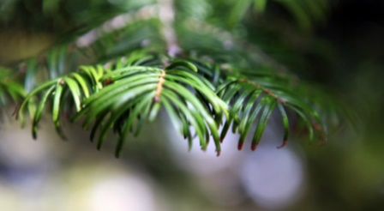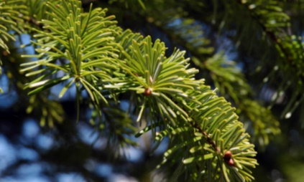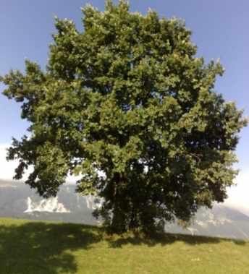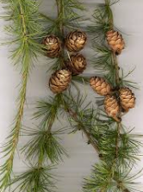

**Slika 4**

**Slika 1**

F prepoznamo ga po vonju smole

lahko je rdeči, beli, črni, planinski

les je rumenkasto rjav, mehak,

lahek do srednje težak, prožen ,

cepljiv

G je edini iglavec pri nas, ki mu

jeseni odpadejo iglice (te

rastejo na kratkih poganjkih v

šopih)

MACESEN

BUKEV

LIPA

JESEN

BOR

JELKA

SMREKA

**HRAST**

E povprečno dočaka 150 let

les ni posebno trajen, zato se

uporablja za pohištvo, talne

obloge, iverne in vezane

plošče

D listi so sestavljeni iz 9-15

podolgovatih lističev, ki so

suličaste oblike

uporablja se za stopnišča,

pohištvo, parket

Č iglice so ravne, koničaste,

temnozelene barve

ima viseče storže

C njene iglice so ploske,

razporejene v dveh vrstah,

zgoraj temno zelene, spodaj z

dvema belima progama

B velja za simbol ….

običajno je stala sredi vasi

les je lahek, mehak, prožen in

cepljiv

**Slika 8**

**Slika 7**

**Slika 5**

**Slika 6**

A poznamo več vrst: dob, cer,

puhasti, plutovec, graden

plod je želod

uporablja se za sode, drogove,

pohištvo